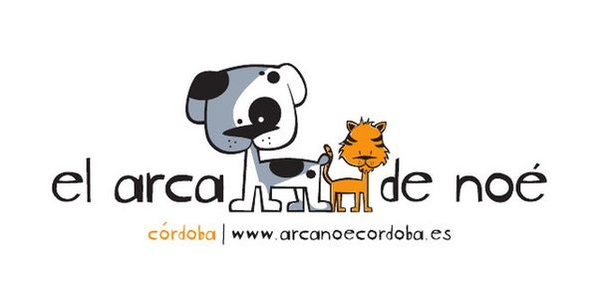

Consejos Básicos de Educación Canina : CACHORROS
Tres reglas de oro que nunca debemos olvidar y que serán fundamentales para que nuestro compañero sea feliz y equilibrado. Por este orden:
- EJERCICIO
- DISCIPLINA
- AFECTO
Pero primero, eduquémonos a nosotros mismos:
- Conozcamos el lenguaje canino: leamos un poco sobre su necesidad de formar parte de una manada, la importancia de la jerarquía, su manera de comunicarse visualmente, dominancia y sumisión, apaciguamiento, etc.
- Evitemos el antropocentrismo: los perros son perros, no personas. No les privemos de su derecho a comportarse como lo que son, o no serán felices.
- No mostrar sentimientos extremos: lástima, nerviosismo, impaciencia, etc. Mostrémonos siempre tranquilos y seguros y nuestro cachorro captará en nosotros todo lo bueno que podemos darle.
- Seamos justos, constantes y lógicos en nuestra conducta hacia ellos. Cada día de su vida.
- No usar jamás castigos físicos. Para corregir una conducta inapropiada, hay que hacerlo justo en el momento de realizarla, y bastará con un toque de atención. Usemos las recompensas siempre para premiar conductas apropiadas.
Educando a nuestro cachorro.
- La socialización de un perro se prolonga durante toda su vida, pero la etapa más crítica es desde los 45 días de edad, hasta los 4-5 meses. Este periodo es perfecto para que aprenda a relacionarse con otros perros, con otras personas, a caminar con correa, a hacer sus necesidades en los sitios adecuados, etc. Tenemos que ayudarlo y orientarlo en su descubrimiento del mundo.
- Aprendizaje a base de experiencias positivas. No lo forcemos a enfrentarse a todas las situaciones a la vez, seamos pacientes, y no demasiado exigentes. Mostremos una autoridad serena y tengamos paciencia en las correcciones. La mayoría de las fobias, se desarrollan en esta edad por experiencias negativas.
- La importancia del juego. Vamos a dedicar al juego el tiempo que nuestro cachorro necesita. Jugando se crean vínculos, se establecen los roles sociales, se aprenden conductas, etc. Jugar correctamente implica que nosotros iniciamos el juego y nosotros lo finalizamos, esta es una buena manera de establecer la jerarquía apropiada.
- Vocalizaciones incorrectas. Los cachorros reclaman la atención de la madre emitiendo vocalizaciones (ladridos, gemidos, lloros..). Si aprenden a que cuando ladran o lloran, tienen nuestra atención inmediata, lo harán toda su vida. No reforcemos conductas no deseadas y problemáticas en el futuro.
- Educación higiénica. Utiliza la lógica para conseguir que aprenda a hacer sus necesidades donde debe: aprovecha los momentos obvios en los que el cachorro lo necesitará para llevarlo al sitio adecuado (después de dormir, después de comer, después estar un rato tumbado, etc). Los primeros meses de vida, necesitará hacerlo entre 8-10 veces al día. Poco a poco este número se irá reduciendo. Trata de seguir una rutina de horarios y acciones, que él aprenda a identificar. Aprende a identificar sus señales indicativas de la necesidad: mostrarse inquieto, dar vueltas en círculo, etc. Jamás castigar al perro, ni restregar su hocico, ni pegarle, por hacer sus necesidades. Esto es un maltrato y una falta de respeto a su dignidad. En cambio debemos ser pacientes y constantes y premiar siempre que lo haga bien, y solo regañarlo con un NO rotundo si lo pillamos en el mismo momento de hacerlo, y nunca después. Así, no tendremos problemas.
- La importancia de nuestra propia actitud. Insistimos en que debemos ser con él justos, lógicos, coherentes, constantes, firmes y tranquilos. No debemos dar nunca órdenes contradictorias, y toda la familia debe comportarse del mismo modo y cooperar en su educación.
- Como premiar: caricias, juegos, voz suave, halagos, comida…
- Como castigar: voz fuerte y autoritaria, una sola palabra o frase corta (no usar su nombre), tirón breve de correa, correcciones siempre en el momento preciso, etc.

